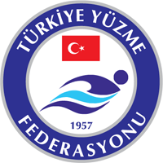 | ÇANAKKALE  18 EYLÜL BİGA‘NIN KURTULUŞU YÜZME ŞENLİKLERİ | 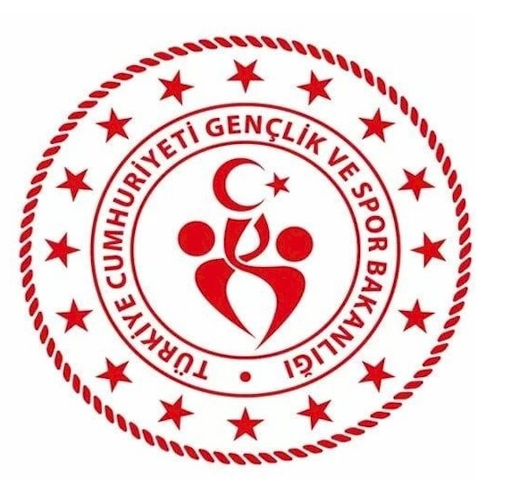

KATILIM YAŞI : 13+ YAŞ (2008-) BAYAN-ERKEK
9-10 YAŞ (2011-2012) BAYAN-ERKEK
MÜSABAKA TARİHİ -SAATİ -YERİ | : | 18 EYLÜL 2021 SAAT: 18:00  BİGA KAPALI YARI OLİMPİK YÜZME HAVUZU
LİSTE SON BİLDİRİM TARİHİ | : | 16 EYLÜL SAAT 21.00
TEKNİK TOPLANTI | : | 17 EYLÜL CUMA SAAT 17.30  YERİ-ANAFARTALAR OLİMPİK YÜZME HAVUZU
HAKEM TOPLANTISI | : | 17 EYLÜL CUMA SAAT 18:00  YERİ-ANAFARTALAR OLİMPİK YÜZME HAVUZU

MÜSABAKA KURALLARI:

- Türkiye Yüzme Federasyonu Müsabaka Genel Talimatları geçerlidir.
2-Yarışmalar 25 m.lik havuzda yapılacak olup FİNA ve TYF Genel Müsabaka Kuralları uygulanacaktır. Müsabakaya kulüp sporcuları 2020-2021 sezonu vizeli lisansları ile iştirak edeceklerdir.
3-Katılım listeleri 16 EYLÜL CUMA günü saat 21:00 a kadar, neschrin@hotmail.com adresine gönderilecektir.
4-İtirazlar Federasyonun tespit ettiği şekilde yapılacaktır.
5-Sporcular istedikleri kadar yarışa iştirak edebilirler.
6-Seremoni 1. Gün seans başlamadan 15 dk önce yapılacaktır.
7-Start listeleri yarışmadan bir gün önce mail yoluyla ilgililere gönderilecek olup, daha sonra çıkartma ve ilave yapılmayacaktır.
8-Seriler hızlı dereceden yavaş dereceye doğru yaş grubuna göre yapılacaktır.
9-Dereceye giren sporcularımız madalya ile ödüllendirileceklerdir. Türkiye Yüzme Federasyonu, il tertip komitesi gerekli gördüğü durumlarda yarışma programı, tarih, işleyiş ve reglamanında her türlü değişikliği yapma hakkına sahiptir.
Başarılar dileriz. OYA KANDEYDİ
Yüzme İl Temsilcisi

YARIŞMA PROGRAMI

50 M SERBEST (9-10/13+ B-E)
50 M KURBAĞLAMA (9-10/13+ B-E)
50 M SIRT (9-10/13+ B-E)
50 M KELEBEK (9-10/13+ B-E)
4X50 M KARIŞIK MİX BAYRAK

